МІНІСТЕРСТВО ОСВІТИ І НАУКИ УКРАЇНИ

**Національний університет «Запорізька політехніка»**

кафедра програмних засобів

Інструкція з підключення налаштування та використання шолому віртуальної реальності Oculus Rift

2021

# Знайомство з Oculus Rift

## Опис продукта

Oculus Rift (рис. 1.1) – це шолом віртуальної реальності з широким полем зору, низькою затримкою та помірною ціною. Пристрій створено компанією Oculus VR, а його перший прототип представлено на виставці Electronic Entertainment Expo 2012 розробником комп’ютерних ігор Джоном Кармаком.

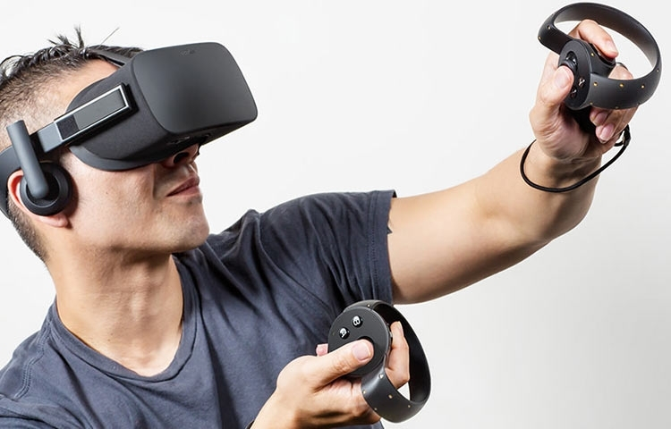

* + - * 1. Зображення Oculus Rift з рекламного плаката

В серпні 2012 року було розпочато краудфандингову кампанію на Kickstarter, метою якої було фінансування розвитку продукту. Протягом 4 годин після початку було зібрано спочатку потрібна сума в 250 тисяч доларів, за 36 годин – понад 1 мільйон доларів. Усього протягом місяця було зібрано майже 2,5 мільйона. Розробку підтримало 9,5 тисяч людей.

Про проект Oculus Rift позитивно висловлювалися такі відомі особистості в галузі розробки та підтримки ігрових рішень: Джон Кармак, Гейб Ньюелл, Кліфф Блезінскі, Майкл Абраш, Тім Суїні, Кріс Робертс.

Існує декілька версій шолому віртуальної реальності: набір для розробника першої версії (DK1, продається з літа 2013 року), набір для розробника другої версії (DK2, продається з липня 2014 року.), споживча версія Oculus Rift (CV1, випущена в першому кварталі 2016 року) та споживча версія Oculus Rift S (випущена в травні 2019 року).

Пристрій став дуже популярним серед аудиторії, тому й не дивно, що компанія була придбано одним з гігантів індустрії комп’ютерних технологій. 25 березня 2014 року компанія Oculus VR була придбана Facebook за 2 мільярди доларів США; хоча досі Oculus Rift позиціонувався виключно як пристрій для комп'ютерних ігор, керівник Facebook Марк Цукерберг оголосив, що бачить в Oculus Rift та пристроях віртуальної реальності основу для нового покоління комп’ютерних технологій.

На кафедрі представлено споживчу версію пристрою – Oculus Rift (вона ж CV1).

## Комплектація пристрою

Поставляється Oculus Rift у досить великій коробці. Повний комплект складається з шолому віртуальної реальності, двох контролерів Oculus Touch, двух сенсорів положення Oculus Sensor, пари пальчикових батарейок, серветки з мікрофібри для протирання лінз, пластмасової викрутки для навушників, посібника користувача та пари наліпок з літерою «О».

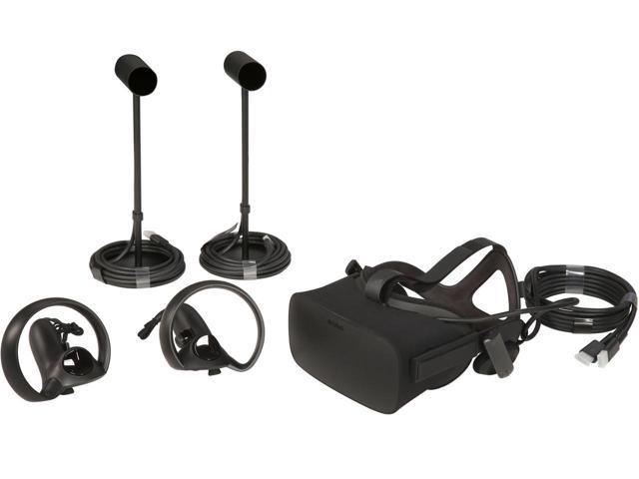

* + - * 1. Комплектація набору Oculus Rift

## Характеристики складових набору Oculus Rift

Основні характеристики шолома Oculus Rift:

* кількість екранів: 2 (по одному на кожне око);
* роздільна здатність кожного екрана: 1080 × 1200 пікселів;
* частота оновлення екрана: 90 Гц, 75 Гц, 72 Гц, 60 Гц;
* номінальний кут огляду: 110°;
* час відгуку: 3 мс;
* частота оновлення вбудованого трекера: 1000 Гц;
* датчики: акселерометр, магнітометр, інфрачервоні датчики (рис. 1.3);
* тип підключення: 1 × USB 3.0, 1 × HDMI;
* живлення: по кабелю USB 3.0;
* вага: 450 г без кабелю.

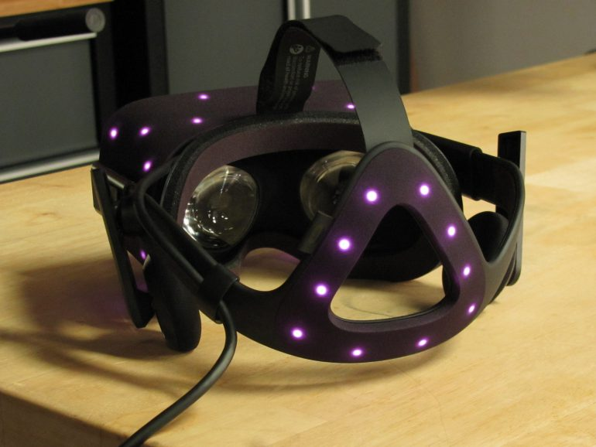

* + - * 1. Розташування інфрачервоних датчиків шолому Oculus Rift

Основні характеристики контролерів Oculus Touch (рис. 1.4):

* засоби керування: кнопки, джойстік, курок, сенсор;
* наявність вібромотора: так;
* тип підключення: по радіоканалу 2,404-2,478 Гц, 2,89 мВт;
* живлення: пальчикові батарейки (AA);
* Сумісність: Oculus Rift.

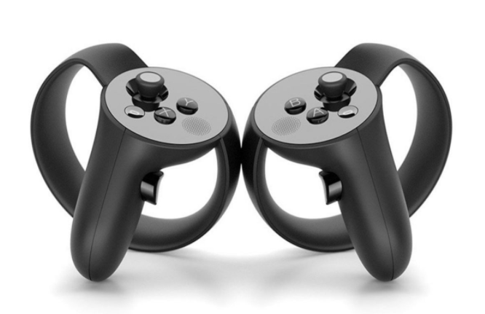

* + - * 1. Контролери Oculus Touch

Основні характеристики сенсорів положення Oculus Sensor (рис. 1.5):

* частота поновлення трекера, вбудованого в камеру: 1000 Гц;
* тип камери: інфрачервона;
* тип підключення: 1 × USB 3.0;
* живлення: по кабелю USB 3.0.

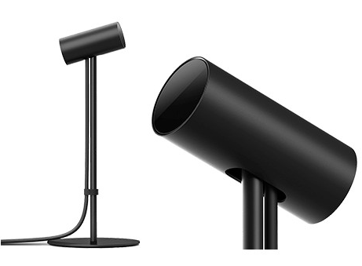

* + - * 1. Сенсори положення Oculus Sensor

# Підключення Oculus Rift до комп’ютера

## Основні апаратні вимоги до комп’ютера

Мінімальні вимоги до апаратної частини:

* процесор: Intel i3-6100 / AMD Ryzen 3 1200, FX4350 чи новіше;
* графічна карта: NVIDIA GTX 1050 Ti / AMD Radeon RX 470 чи новіше;
* альтернативна графічна карта: NVIDIA GTX 960 4GB / AMD Radeon R9 290 чи новіше;
* оперативна пам’ять: 8 Гб.
* вільні порти: 1 × USB 3.0, 2 × USB 2.0, 1 × HDMI 1.3.

Рекомендовані характеристики апаратної частини:

* процесор: Intel i5-4590 / AMD Ryzen 5 1500X чи новіше;
* графічна карта: NVIDIA GTX 1060 / AMD Radeon RX 480 чи новіше;
* альтернативна графічна карта: NVIDIA GTX 970 / AMD Radeon R9 290 чи новіше;
* оперативна пам’ять: 8 Гб.
* вільні порти: 3 × USB 3.0, 1 × HDMI 1.3.

## Основні програмні вимоги до комп’ютера

Основні вимоги до програмної частини комп’ютера: операційна система Windows 10 та оновлені драйвери графічної карти.

## Підключення пристрою до портів комп’ютера

Для підключення набору віртуальної реальності до комп’ютера необхідно виконати наступні дії.

Підключити HDMI кабель, що виходить зі шлему віртуальної реальності до HDMI роз’єму відеокарти (рис. 2.1).

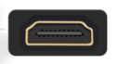

* + - * 1. Вигляд HDMI роз’єму

Для підключення звичайного монітора за наявності можна використати інші роз’єми для виводу графіки. Бажано віддати перевагу роз’ємам відеокарти на відміну від виходу вбудованої графіки процесора з материнської плати.

В тому випадку, якщо не вистачає необхідних роз’ємів можна використати перехідники. Наприклад можна підключити HDMI монітор до DVI роз’єму за допомогою перехідника DVI to HDMI (рис. 2.2).

Важливо пам’ятати, що не всі перехідники підходять до різних типів порту. Так наприклад до DVI-A порту можливо підключити звичайний перехідник для VGA монітору, а до DVI-D порту так зробити не вдастся (необхідно використати спеціальний перехідник з декодером, що перетворює цифровий сигнал DVI-D порту на аналоговий сигнал для VGA порту).

За можливості бажано уникати використання перехідників, так як вони зменшують пропускну спроможність порту, або використовувати якісні перехідники відомих брендів.

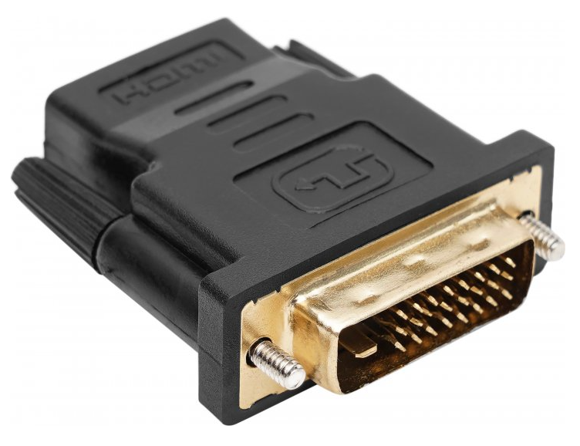

* + - * 1. Перехідник DVI to HDMI

Підключити USB кабель, що виходять зі шлема віртуальної реальності до USB 3.0 роз’єму комп’ютера.

Підключити USB кабелі, що виходять з сенсорів положення Oculus Sensor до USB 3.0 чи USB 2.0 роз’ємів комп’ютера (рис. 2.3).

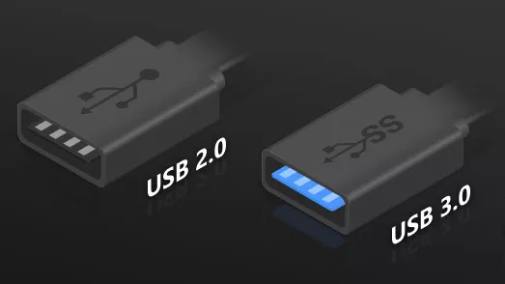

* + - * 1. Порти USB 3.0 та USB 2.0

Контролери Oculus Touch буде підключено автоматично після включення. Для включення необхідно натиснути кнопку на контролері.

Загальну схему підлкючення набору до комп’ютера наведено на рисунку 2.4.

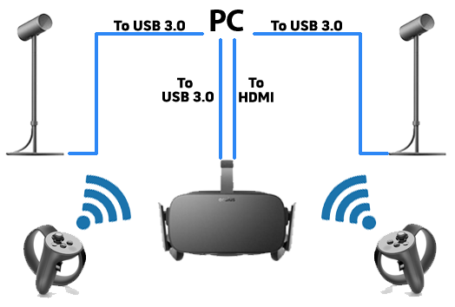

* + - * 1. Схема підлкючення VR набору до комп’ютера

# Встановлення необхідного ПЗ

## Оновлення драйверів відеокарти

Для якісної та безпомилкової роботи та взаємодії з шоломом віртуальної реальності бажано встановити останню версію драйверів для відеокарти та встановити її.

Для комп’ютера с операційною системою Windows 10 та відеокартою на чипі Nvidia GeForce GTX 1070 алгоритм дій наступний.

Перейти на офіційну сторінку для завантаження драйверів Nvidia з розширеним пошуком <https://www.nvidia.ru/download/find.aspx?lang=ru>.

В формі пошуку драйвера необхідно ввести необхідні параметри (рис. 3.1) та натиснути кнопку Пошук. Для легшої встановки рекомендовано вибрати тип драйвера Windows – Стандартні, та вибрати пункт Recommended/Certified.

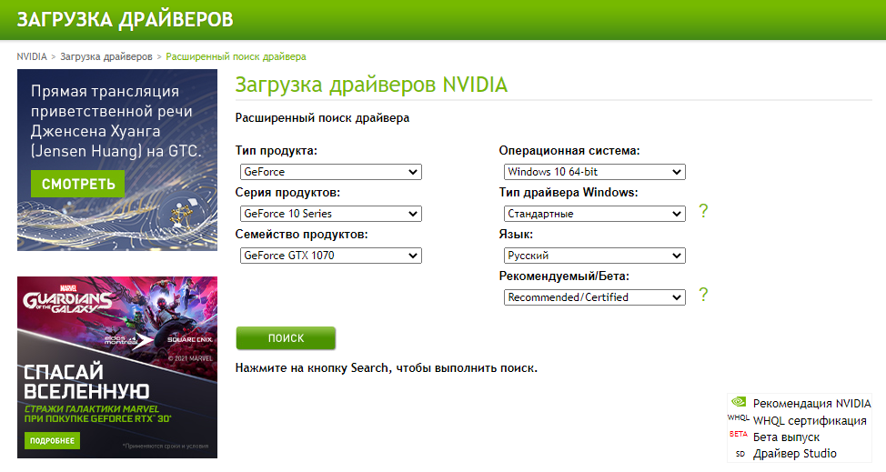

* + - * 1. Розширена форма пошуку драйвера

Коли знайдено різні драйвери (рис. 3.2) натиснути назву необхідного драйвера.

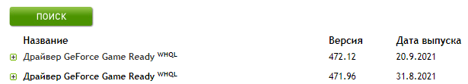

* + - * 1. Частина списку знайдених драйверів

На сторінці драйвера (рис. 3.4) натиснути кнопку Загрузити зараз. Підтвердити завантаження.

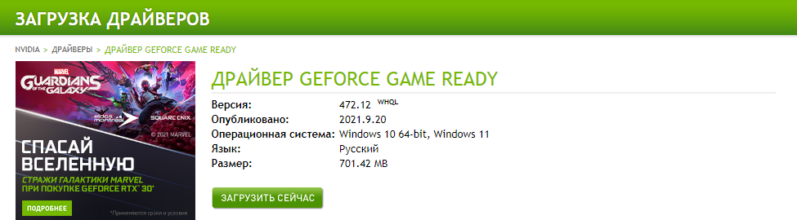

* + - * 1. Знайдений драйвер

Почнеться автоматичне завантаження драйвера. Після завантажееня відкрити завантажений файл та слідувати інструкціям в вікні встановлення. Зауваження: під час вибору пакетів на встановлення не обов’язково вибирати додаток GeForce Experience (встановлення чистого драйвера достатньо).

## Завантаження та встановлення додатка Oculus

Для роботи з шоломом віртуальної реальності Oculus Rift необхідно встановити додаток Oculus. Додаток необхідний для правильної ідентифікації пристрою в системі та його повного налаштування. Зауваження: на практиці перевірено, що без працюючого додатка Oculus ігрові сервіси (Steam, тощо) не бачать набір Oculus Rift в системі.

Для завантаження Oculus необхідно перейти на офіційний сайт підтримки Oculus <https://www.oculus.com/setup/#rift-setup> та завантажити програму натиснувши кнопку Download Software з абзацу Oculus Rift (рис. 3.4).

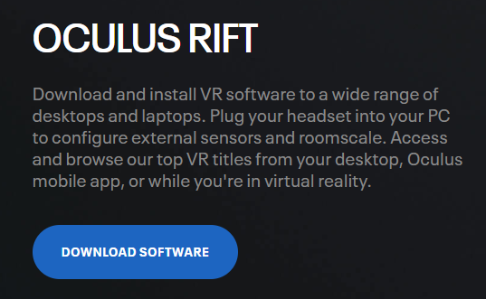

* + - * 1. Завантаження додатка Oculus для Oculus Rift

Далі необхідно запустити завантажений файл та запустити його від імені адміністратора. В вікні встановлення (рис. 3.5) натиснути кнопку Почати.

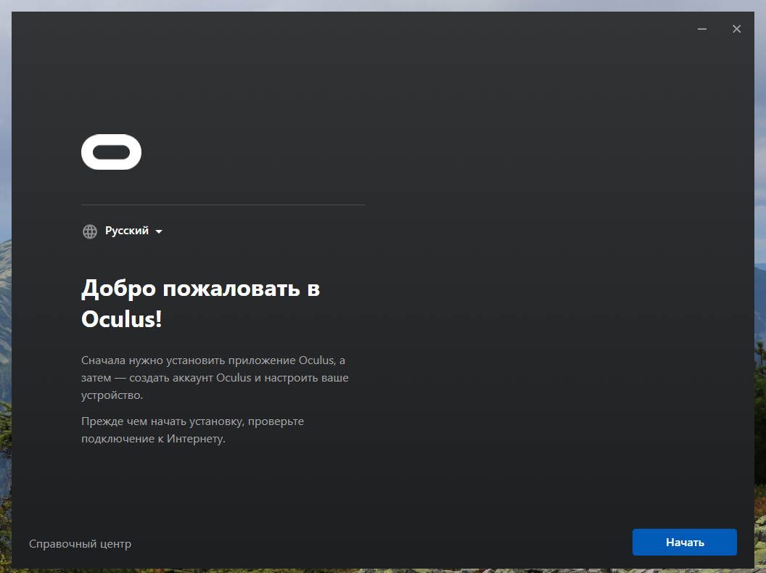

* + - * 1. Встановлення Oculus. Крок 1

Далі (рис. 3.6) необхідно погодитися з угодами користувача натиснувши кнопку Приймаю.

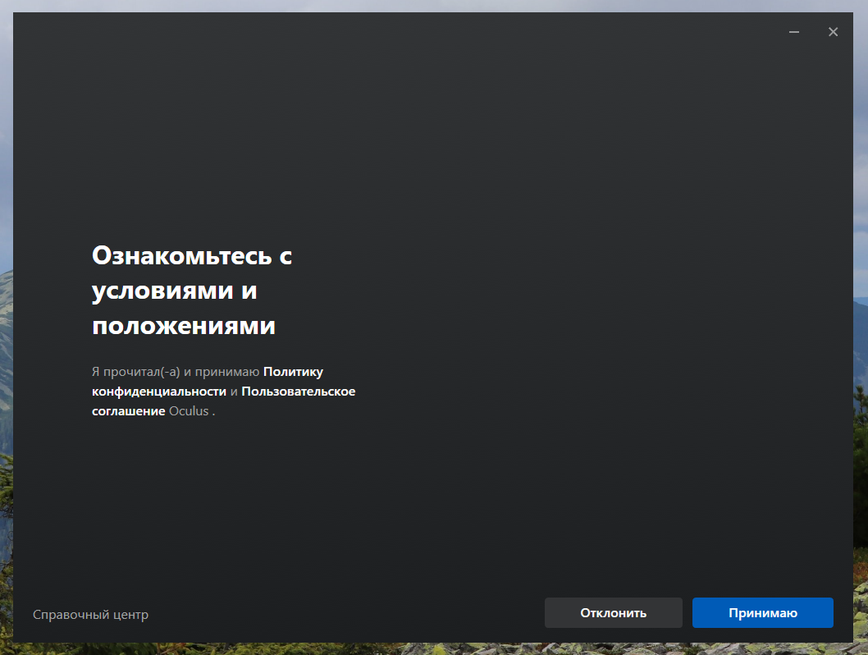

* + - * 1. Встановлення Oculus. Крок 2

Далі (рис. 3.7) необхідно натиснути кнопку Встановити зараз.

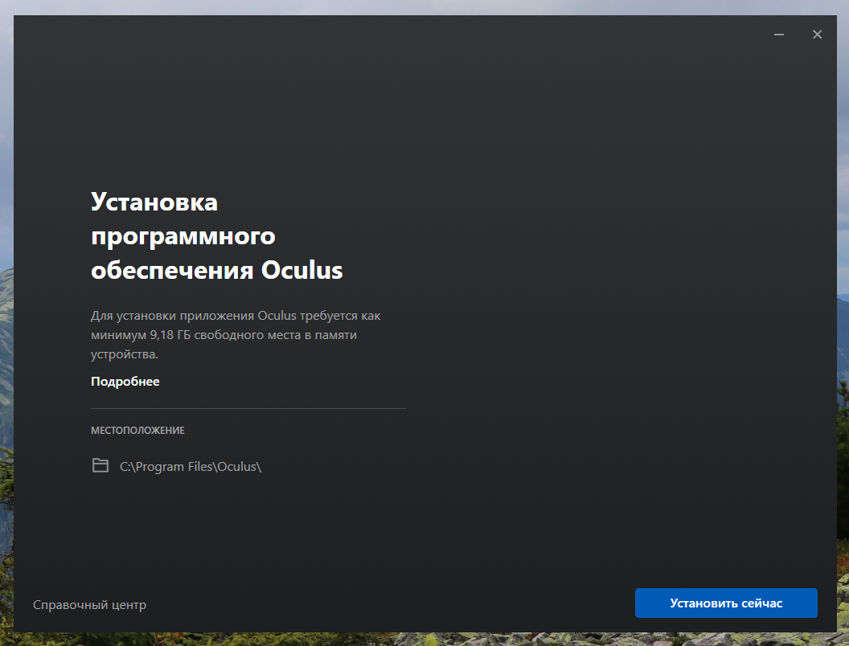

* + - * 1. Встановлення Oculus. Крок 3

Дочекатися завершення процесу завантаження та встановлення необхідних компонентів системи (рис. 3.8).

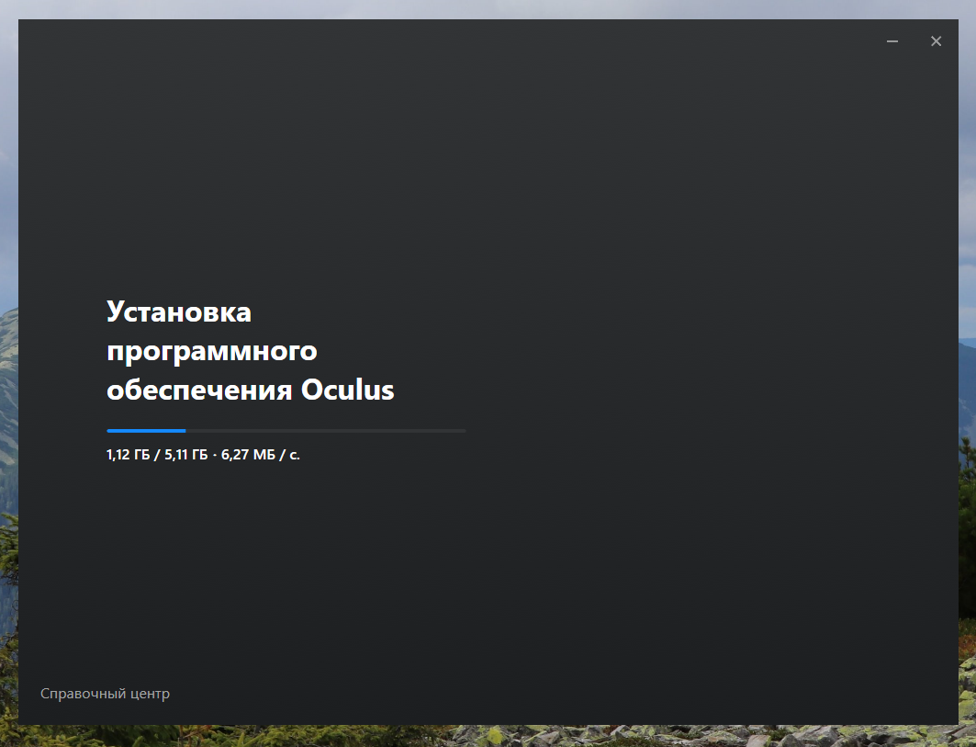

* + - * 1. Встановлення Oculus. Крок 4

Після встановлення Oculus (рис. 3.9) натиснути кнопку Далі.

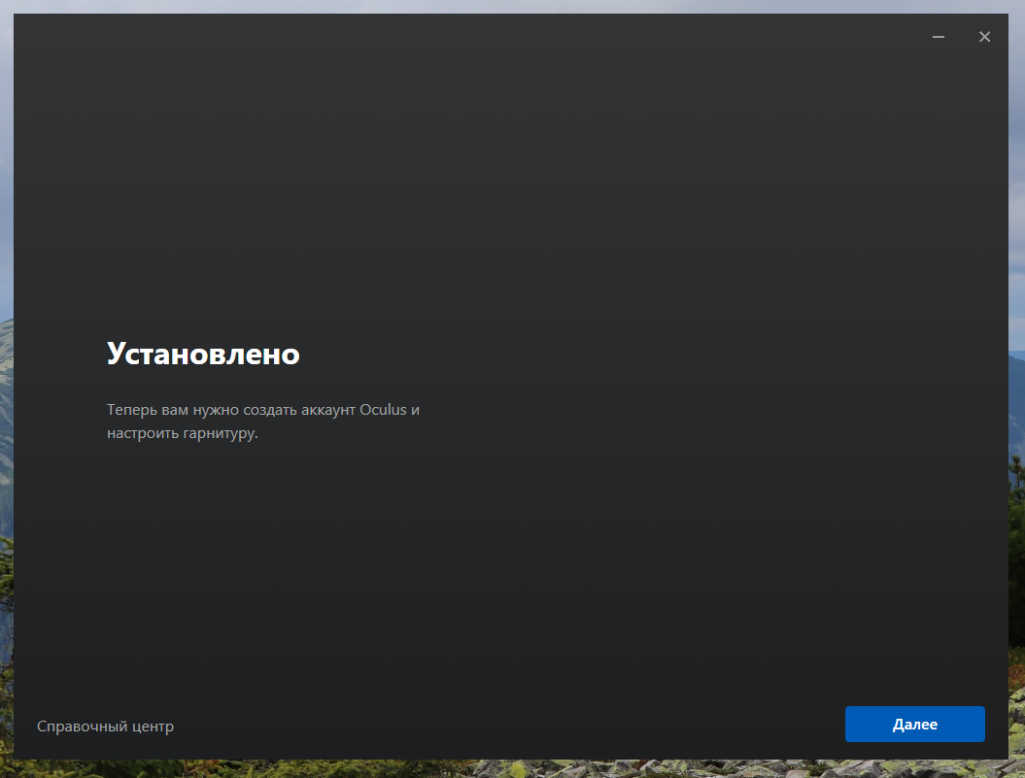

* + - * 1. Встановлення Oculus. Крок 5

# Налаштування Oculus Rift

Для налаштування та подальшої роботи з Oculus Rift необхідно використовувати додаток Oculus. Для користування додатком Oculus необхідно увійти в акаунт Oculus. З серпня 2020 року Facebook зобов’язала користувачів прив’язати існуючі облікові записи Oculus до Facebook, а вже на початку 2022 року має намір авторизовувати користувачів тільки за допомогою акаунта Facebook. Тому зараз новому користувачу можливо авторизуватися лише за допомогою акаунта Facebook. Для цього необхідно у вікні авторизації натиснути кнопку Продовжити через Facebook (рис. 4.1).

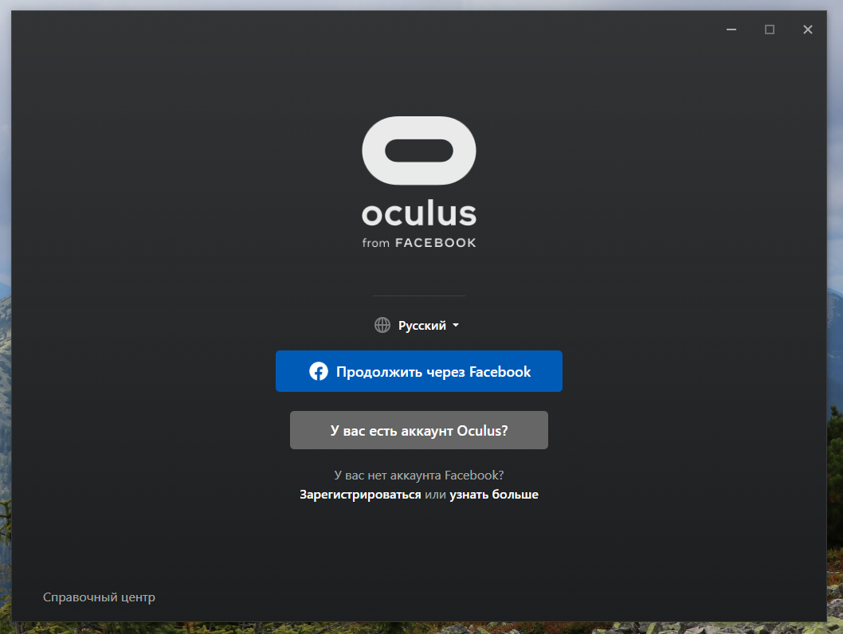

* + - * 1. Налаштування Oculus

Якщо у вас немає акаунта Facebook, то попередньо його необхідно створити. Після натискання на кнопку Продовжити через Facebook в стандартному браузері відкриється вікно авторизації в Facebook та подальше вікно з запитом на отримання доступу до акаунта (рис. 4.2). Необхідно натиснути на кнопку Продовжити як «імя_користувача».

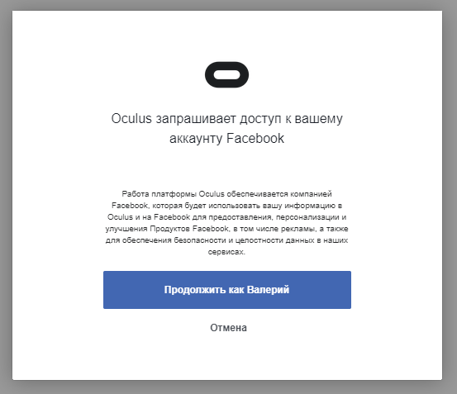

* + - * 1. Запит Oculus на отримання доступу до акаунта

Повернутися до додатку натиснувши у вікні браузера кнопку Відкрити додаток OculusClient.exe (рис. 4.3).

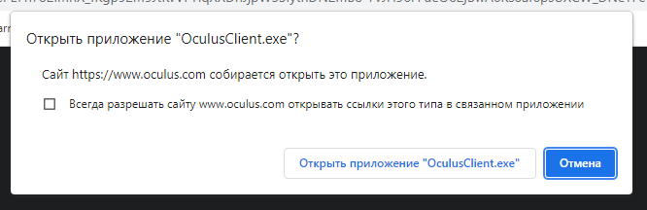

* + - * 1. Повернення до додатка

Зауваження: при підключенні комп’ютера через проксі сервер авторизацію виконано не буде, через особливості роботи алгоритмів Facebook. Для авторизації комп’ютер має бути підключений до мережевого з’єднання напряму. Можливі способи вирішення даної проблеми наведено в пункті 6 Альтернативні методи підключення комп’ютера до мережі інтернет.

Після успішного входу (рис. 3.13) до акаунта буде відкрито OculusClient. Якщо до акаунта ще не було додано підключений шолом віртуальної реальності Oculus Rift, то почнеться процес його налаштування.

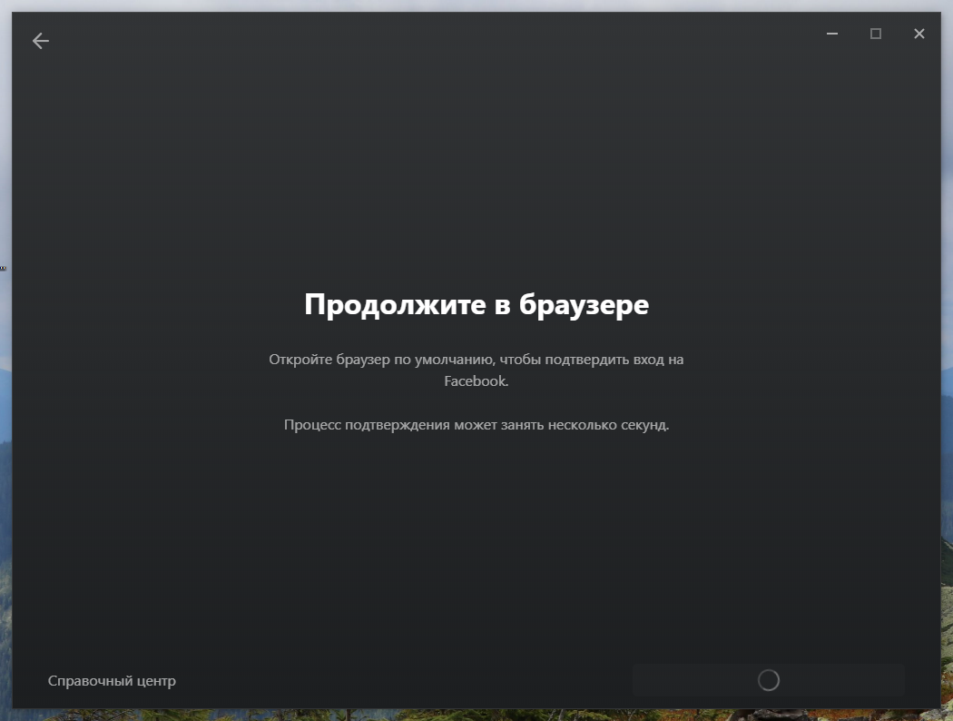

* + - * 1. Процес входу до акаунта

Розглянемо процес налаштування VR набору Oculus Rift. Після авторизації буде відображено коротке відео з оглядом основних принципів використання Oculus Rift. Щоб залишити відображення зони обмеження для пересування й інших попереджень необхідно натиснути кнопку Decline (рис.  4.5)

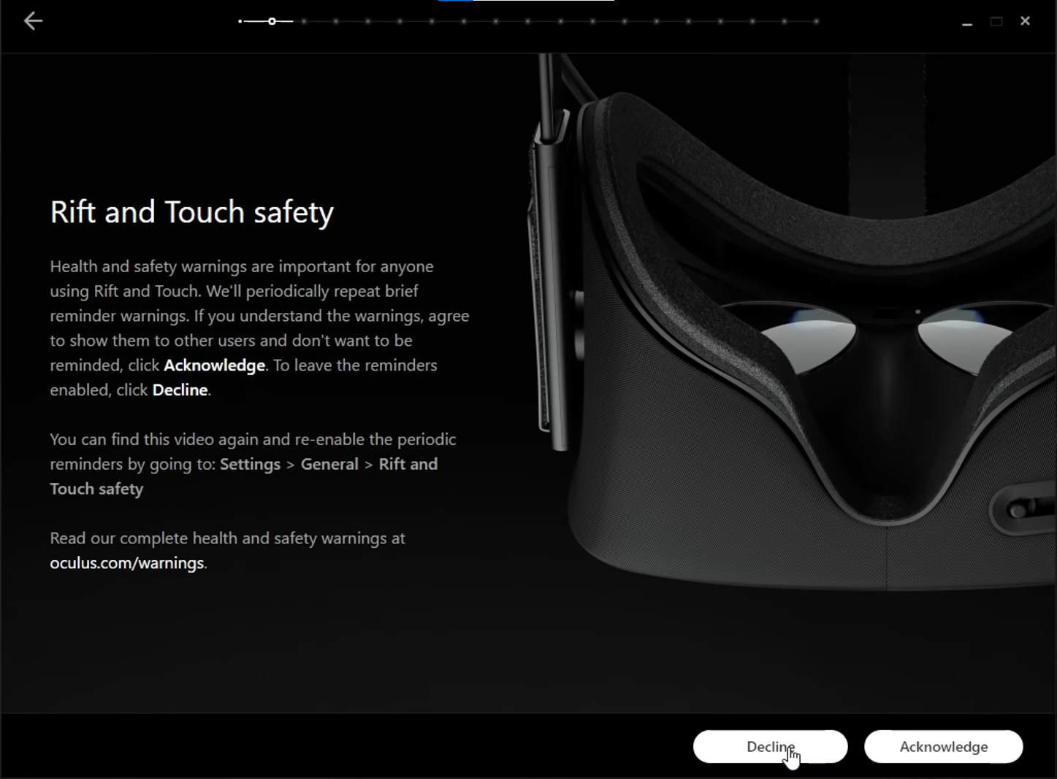

* + - * 1. Налаштування Oculus Rift. Крок 1

Для того, щоб розпочати налаштування набору натиснемо кнопку Set up Rift +Touch now (рис. 4.6)

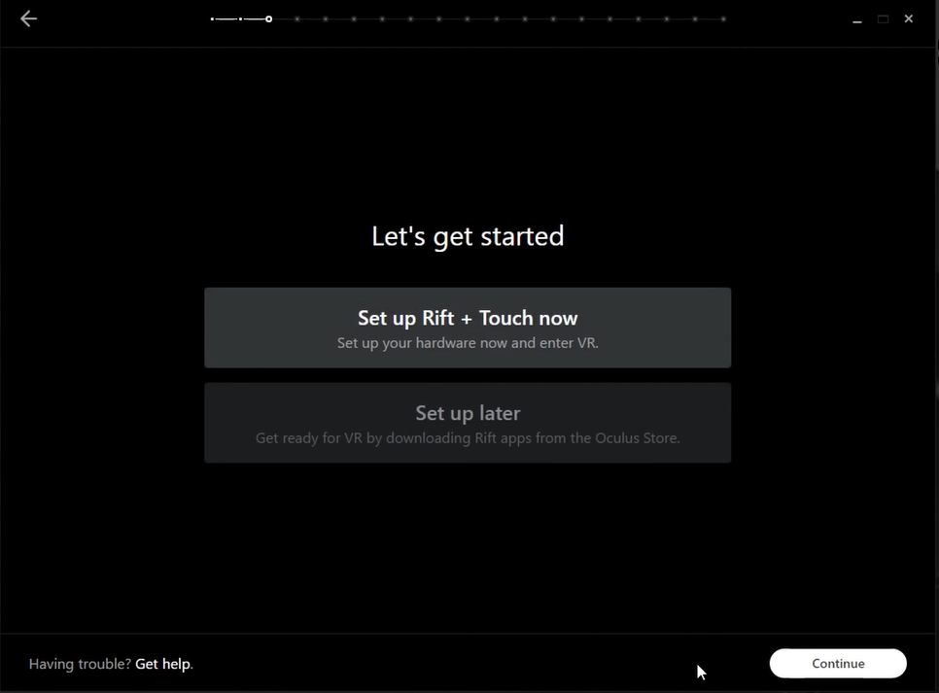

* + - * 1. Налаштування Oculus Rift. Крок 2

В наступному вікні необхідно натиснути кнопку Next (рис. 4.7).

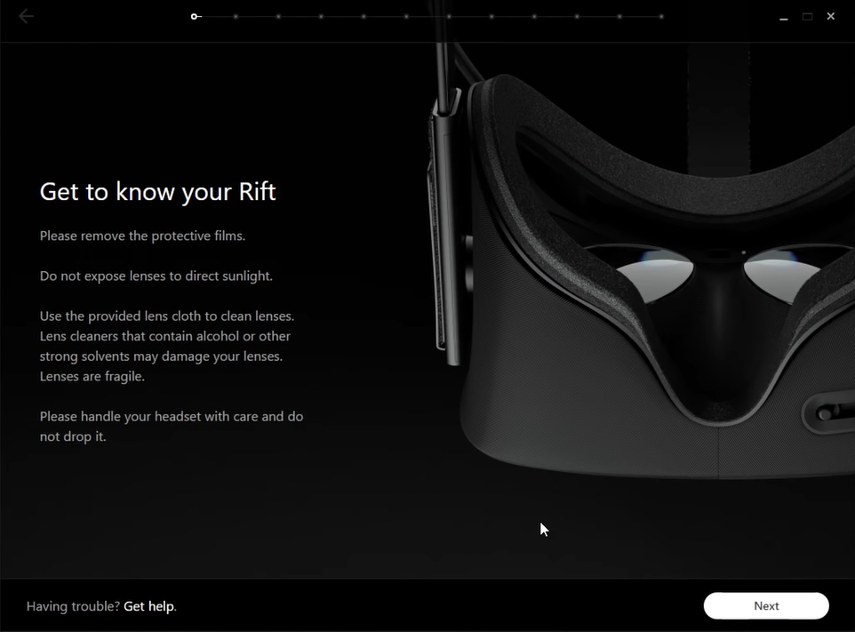

* + - * 1. Налаштування Oculus Rift. Крок 3

Відбудеться перевірка підключення наявних датчиків (рис. 4.8).

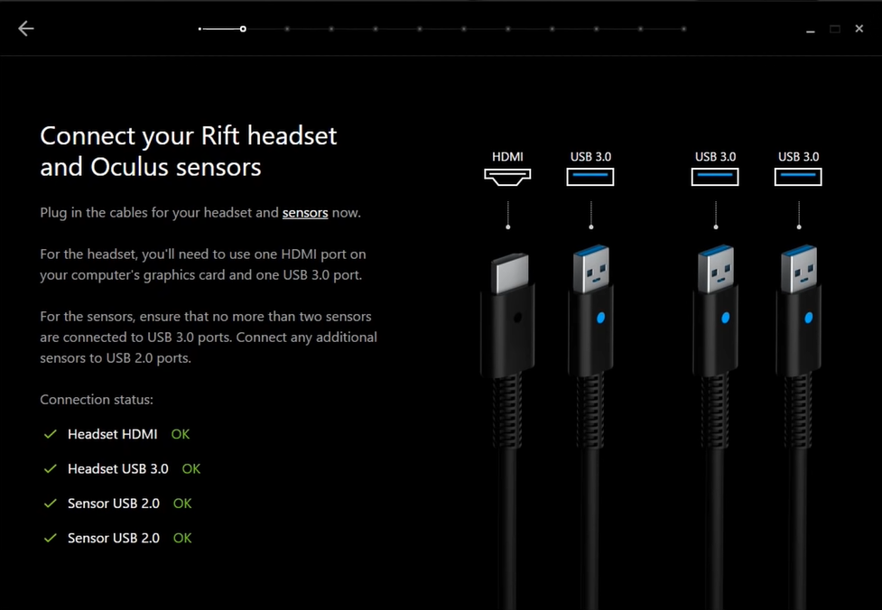

* + - * 1. Налаштування Oculus Rift. Крок 4

Далі необхідно вибрати зі списку, який саме пристрій використовується для вводу. В нашому випадку це Oculus Touch (рис. 4.9).

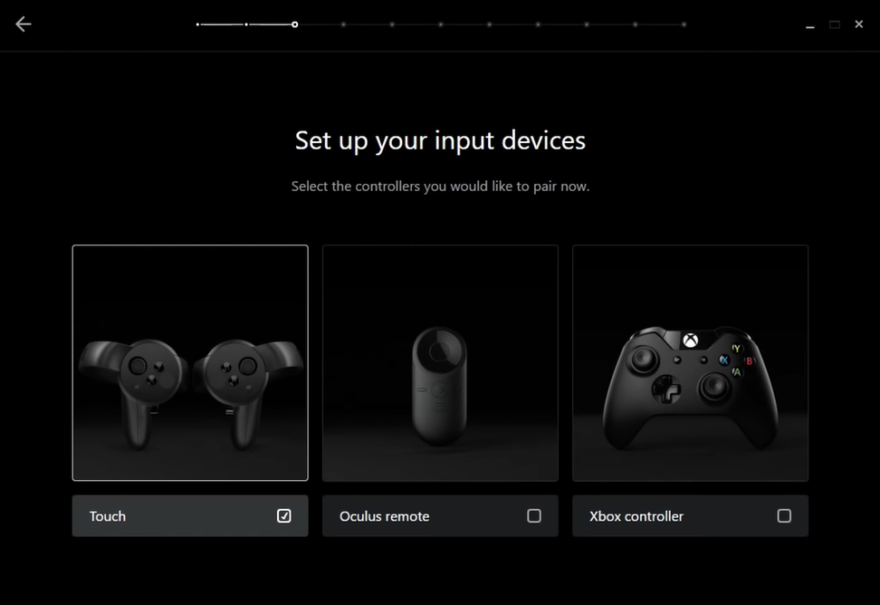

* + - * 1. Налаштування Oculus Rift. Крок 5

Далі необхідно перевірити наявність джерела живлення та натиснути на деякі кнопки контролерів. Буде відображено інформацію про контролери Oculus Touch (рис. 4.10).

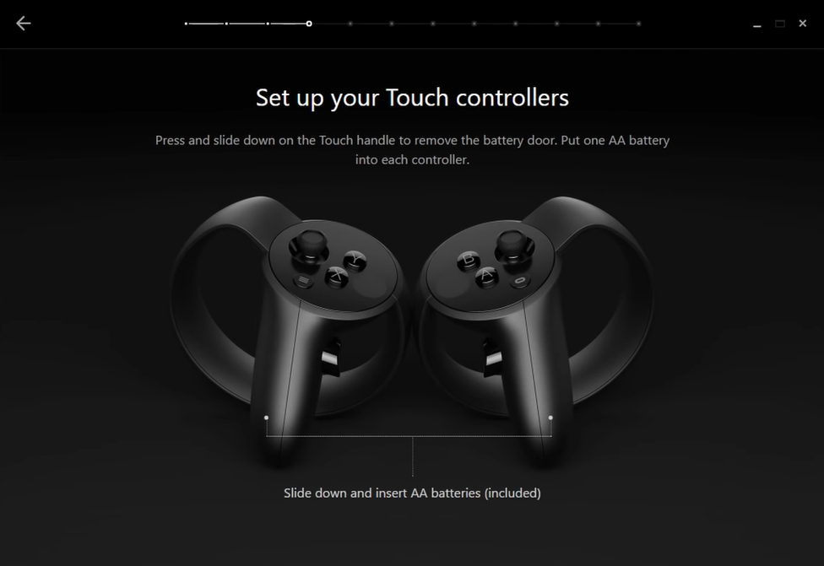

* + - * 1. Налаштування Oculus Rift. Крок 6

Далі відбудеться перевірка підключених сенсорів Oculus Sensor (рис. 4.11).

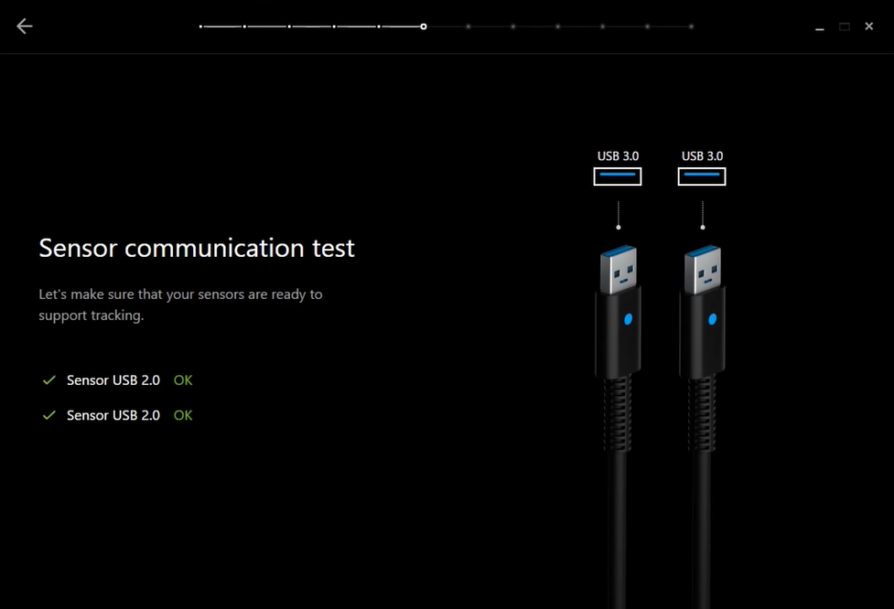

* + - * 1. Налаштування Oculus Rift. Крок 7

Відображено повідомлення про необхідність видалення захисної плівки з поверхні сенсорів (рис. 4.12).

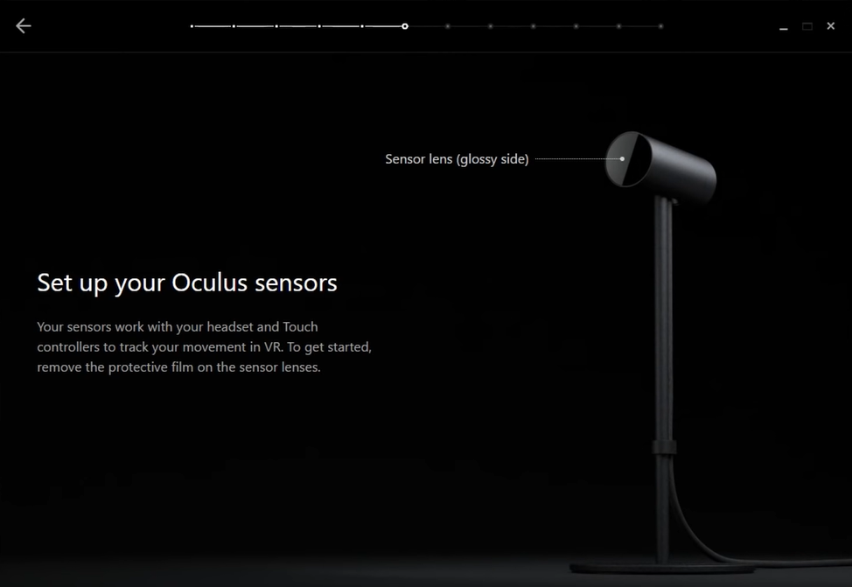

* + - * 1. Налаштування Oculus Rift. Крок 8

Далі необхідно вказати зріст користувача для налаштування кращого позиціонування датчиками (рис. 4.13).

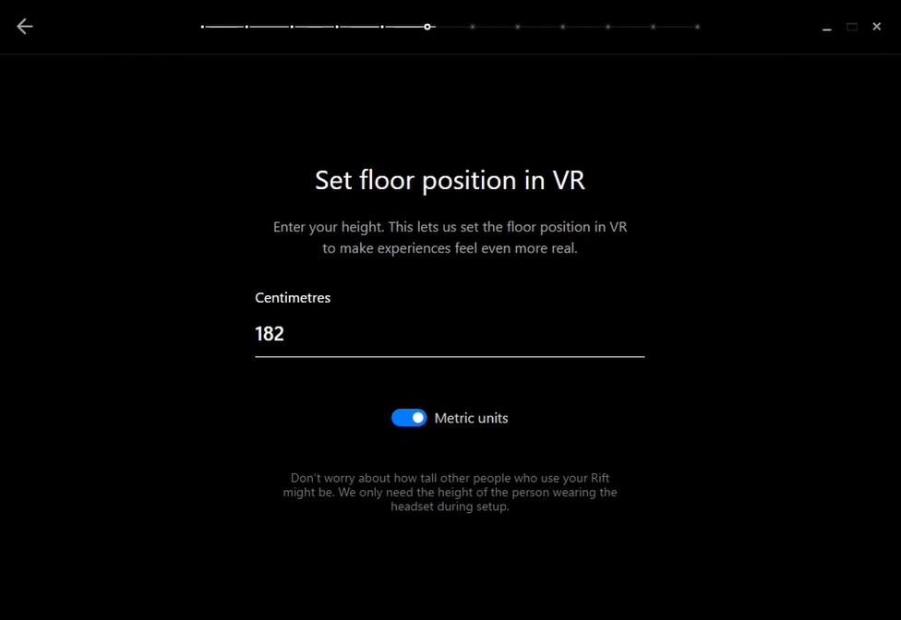

* + - * 1. Налаштування Oculus Rift. Крок 9

Далі необхідно правильно розташувати сенсори Oculus Sensor (рис. 4.14). Датчики мають бути напрвлені на користувача паралельно один до одного. Відстань між датчиками має становити від 1 до 2 метрів.

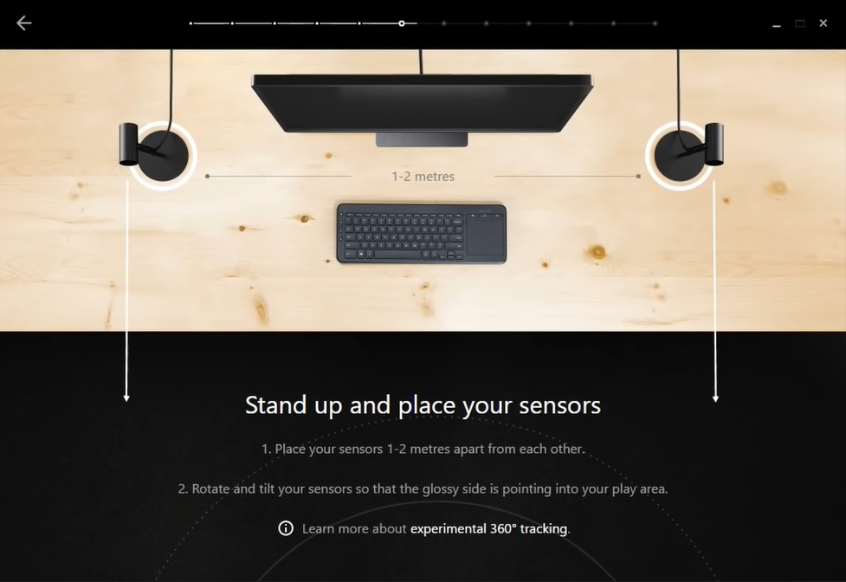

* + - * 1. Налаштування Oculus Rift. Крок 10

Далі необхідно розташувати контролер в зоні видимості сенсорів та виконати дії відповідно до прохань системи (рис. 4.16).

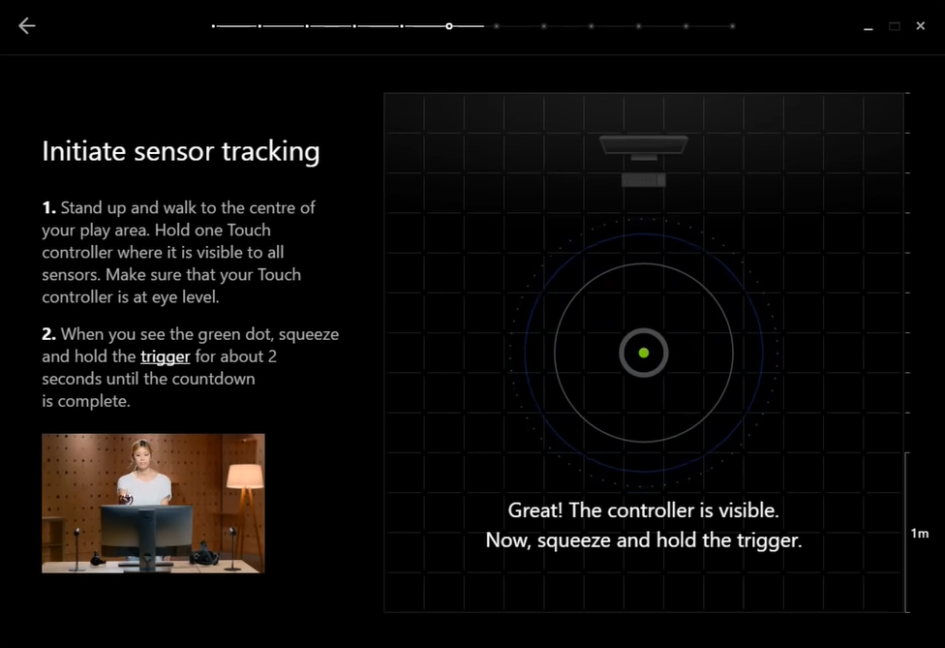

* + - * 1. Налаштування Oculus Rift. Крок 11

Далі необхідно налаштувати орієнтацію кімнати відповідно до інструкції програми налаштування (рис. 4.16).

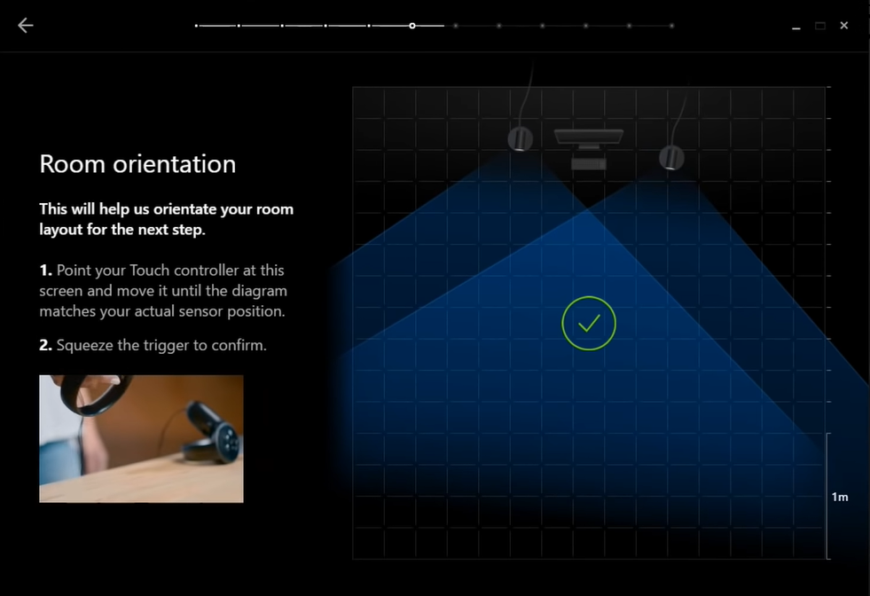

* + - * 1. Налаштування Oculus Rift. Крок 12

Необхідно визначит зону обмежень пересування (рис. 4.17).

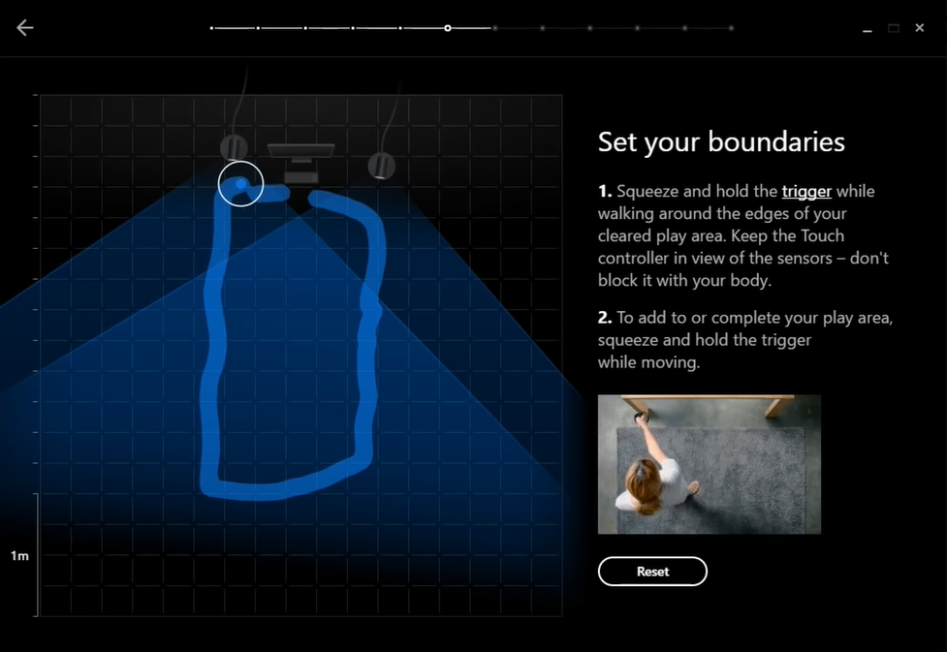

* + - * 1. Налаштування Oculus Rift. Крок 13

Далі необхідно налаштувати шолом Oculus Rift під голову користувача (рис. 4.18).

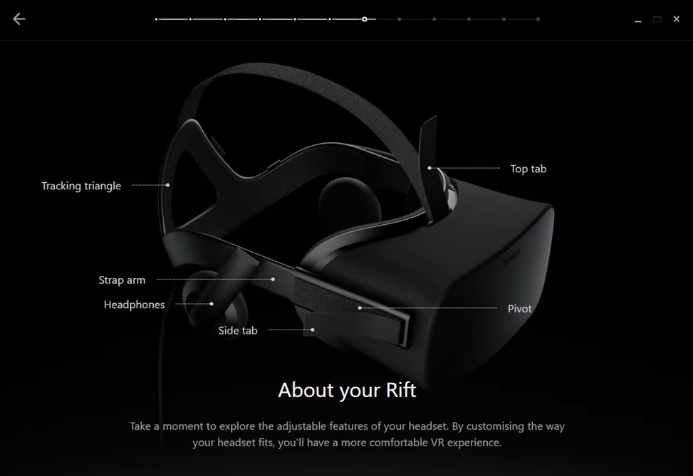

* + - * 1. Налаштування Oculus Rift. Крок 14

Після налаштування необхідно надягнути Oculus Rift та взяти до рук контролери. Відкриється перша гра, що допоможе зрозуміти основи роботи з Oculus Rift (рис. 4.19).

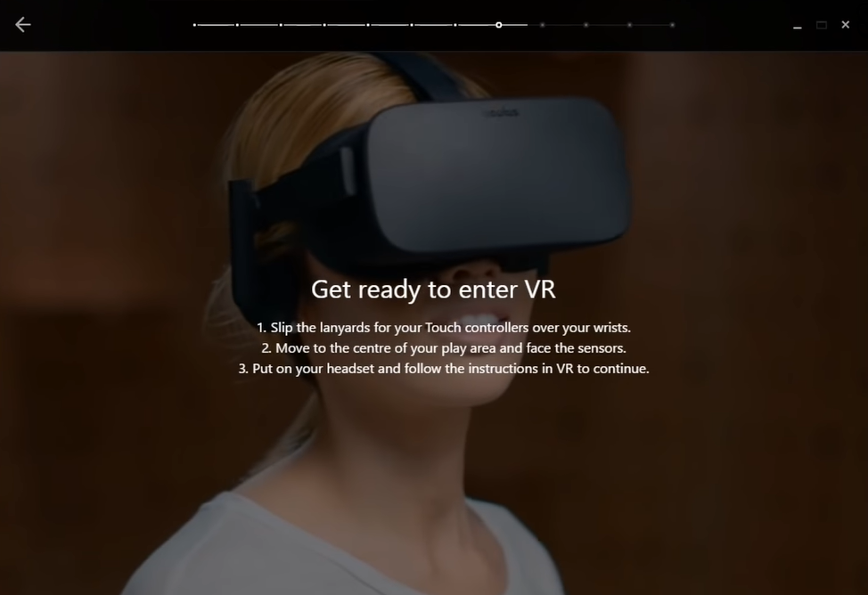

* + - * 1. Налаштування Oculus Rift. Крок 15

В результаті проходження завдань налаштування Oculus Rift буде завершене (рис. 4.20).



* + - * 1. Налаштування Oculus Rift. Крок 16

# Запуск додатків з бібліотеки Steam

Необхідно відкрити застосунок Steam та авторизуватися в акаунт користувача (рис. 5.1).

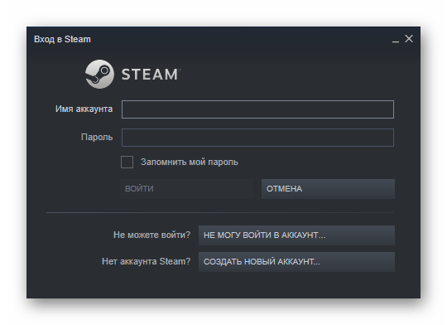

* + - * 1. Вікно авторизацій в застосунку Steam

Для роботи з будь яким набором віртуальної рельності необхідно встановити додаток SteamVR з бібліотеки Steam (рис. 5.2).

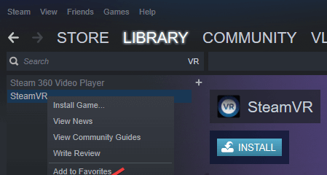

* + - * 1. Встановлення додатка SteamVR

Після запуска додатка SteamVR буде відображено панель зі статусом підключених сенсорів та контролерів (рис. 5.3).

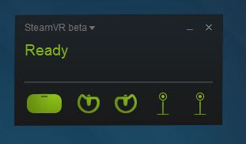

* + - * 1. Панель статусу підключеного Oculus Rift

Далі необхідно налаштувати розміри комнати (рис. 5.4). Якщо у кімнаті мало місця, то необхідно вибрати режим Standing only, а якщо є вільний простір в 1,5 × 2 метра, тоді вже можна вибрати режим Room-scale. Виконати всі інструкції що наведено на екрані.

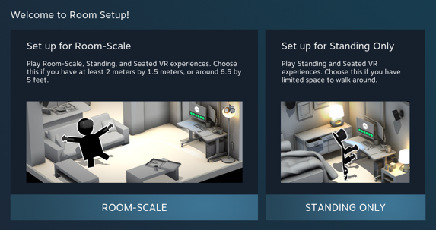

* + - * 1. Налаштування розмірів комнати

Після завершення налаштувань можна запускати будь який додаток в Steam, що підтримує Oculus Rift (рис. 5.5).

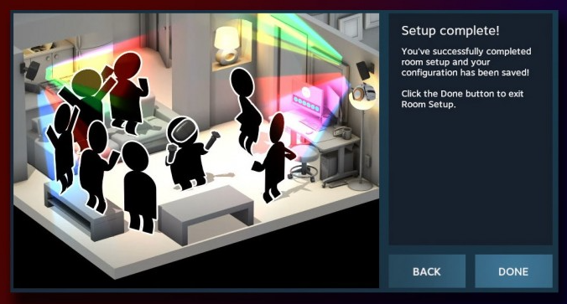

* + - * 1. Успішне завершення налаштувань

# Альтернативні методи підключення комп’ютера до мережі інтернет

В тому випадку, якщо в комп’ютера є Wi-Fi адаптер, то найлегший спосіб підключення його до мережі – це роздати мережу за цим протоколом за допомогою використання мобільного інтернета смартфона в режимі точка доступу (на щастя більщість смартфонів підтримують даний функціонал).

Найпоширеніший випадок – це коли комп’ютер має лише роз’єм RJ-45. Саме з таким випадком ми мали справу цього разу. Для цього було прийнято наступне рішення. За допомогою використання смартфона в режимі точка доступу було роздано мобільний інтернет на ноутбук по протоколу Wi-Fi. Ноутбук підключено до комп’ютера за допомогою мережевого кабеля через RJ-45 роз’єми. Для цього в налаштуваннях параметрів мережевих підключень ноутбука створено мережевий міст (рис. 6.2-3) між адапатером бездротової мережі, що отримує інтернет від смартфона, та адаптером дротового з’єднання, яким поєднано ноутбук та комп’ютер. Налаштування мережі комп’ютера встановлено в автоматичний режим та вимкнено пункт проксі сервер.

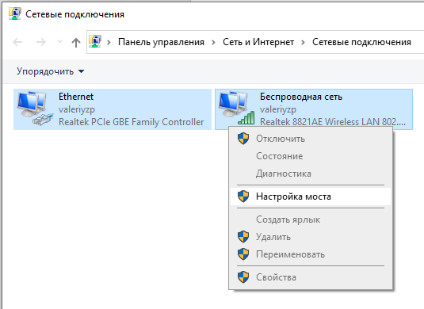

* + - * 1. Процес створення мережевого моста

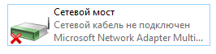

* + - * 1. Створений мережевий міст